Министерство науки и высшего образования РФ Федеральное государственное автономное образовательное учреждение высшего образования
«СИБИРСКИЙ ФЕДЕРАЛЬНЫЙ УНИВЕРСИТЕТ»

Институт космических и информационных технологий
институт
Кафедра «Программная инженерия»
кафедра

ОТЧЕТ ОБ УЧЕБНОЙ ПРАКТИКЕ
ФГАОУ ВО СФУ, ИКИТ, кафедра «Программная инженерия»
место прохождения практики
Разработка единого WebUI-драйвера и web-системы управления
роботизированной платформой Keyestudio KS0223 для реального стенда и Unity-симулятора
тема

Руководитель от университета | ____________ | ____________________
Руководитель от предприятия | ____________ | ____________________
Студент | ____________ | Н.М. Горовенко

Красноярск 2026

ВВЕДЕНИЕ
В рамках учебной практики выполнялась прикладная инженерная задача по разработке единого WebUI-драйвера для роботизированной платформы Keyestudio KS0223. Практический результат работы оформлен как операторский web-комплекс, позволяющий работать как с физическим стендом на базе Raspberry Pi, так и с цифровым двойником платформы в Unity-симуляторе.
Ключевая особенность выполненной практики заключается в том, что основным продуктом является не отдельный backend, не отдельный frontend и не отдельный симулятор, а единый операторский контур. Оператор использует один и тот же интерфейс для подключения, управления, наблюдения за камерой, просмотра телеметрии, журналирования и диагностики вне зависимости от того, выбран реальный KS0223 или режим unity-sim.
Для магистерской работы это важно как прикладной инженерный слой. Разработка самого симулятора относится к общему научно-проектному контуру магистерской работы, а практика фиксирует и расширяет ту часть системы, которая связывает симулятор и физический стенд через единый Web UI, backend API и соглашения по данным.

ЦЕЛЬ И ЗАДАЧИ ПРАКТИКИ
Целью учебной практики являлось создание работоспособного WebUI-драйвера и web-системы управления платформой KS0223, обеспечивающих единый пользовательский сценарий для реального стенда и Unity-симулятора, а также подготовка эксплуатационных материалов для демонстрации и дальнейшего развития решения.
Для достижения цели были поставлены следующие задачи: исследовать действующий протокол управления роботом по TCP и доступные каналы камеры и телеметрии; разработать backend-сервис на ASP.NET Core с runtime-aware архитектурой; реализовать frontend-пульт оператора; интегрировать телеметрию и журналирование; подготовить контейнеризированный запуск; устранить проблему нестабильной работы после reboot Raspberry Pi; оформить результаты как часть общего sim-to-real проекта магистерской работы.

МЕСТО ПРАКТИКИ В ОБЩЕМ ПРОЕКТЕ
Практика выполнялась не как изолированный побочный проект, а как прикладной этап разработки sim-to-real платформы. В общем проекте существуют два режима исполнения: physical runtime на базе Keyestudio KS0223 и virtual runtime в Unity. Практика закрывает операторский слой между этими режимами и пользователем.
В рамках магистерской работы симулятор рассматривается как среда для моделирования платформы, трасс, сценариев и будущих алгоритмов управления. В рамках практики акцент смещён на Web UI и backend-адаптеры, которые позволяют использовать уже созданные возможности симулятора и реального стенда через единый интерфейс без разделения frontend по средам исполнения.
Таким образом, основным результатом практики является WebUI-драйвер интерфейс, который связывает прикладной пользовательский сценарий управления с двумя runtime-режимами. Это позволяет в дальнейшем запускать сценарий как в симуляторе, так и на реальной машинке, а затем использовать тот же контур для сравнения поведения, отладки и последующего подключения модели управления.

ИСХОДНЫЕ УСЛОВИЯ И АНАЛИЗ
Исходный физический стенд представлял собой платформу Keyestudio KS0223 на базе Raspberry Pi со штатным управляющим приложением `MainControl.py`, работающим по TCP на порту `5051`. Передача команд осуществлялась в виде plain UTF-8 строк без явного протокола подтверждений. Штатный канал управления не возвращал расширенную телеметрию, поэтому для построения полноценного интерфейса оператора одного TCP-подключения было недостаточно.
Видеоканал в исходной конфигурации был вынесен в отдельный поток. На стороне Pi использовался скрипт отправки JPEG-кадров, а на стороне backend требовалось принять UDP-кадры и дополнительно проверить типовые HTTP camera endpoint. Таким образом, уже на старте задача имела многоканальную природу: управление, камера и сенсоры не были объединены в один API.
Для получения телеметрии и работы с исполнительными узлами был выделен отдельный sensor bridge. Он предоставляет HTTP JSON endpoint с данными HC-SR04, line tracking, IR-модуля, системными метриками, а также endpoint для управления сервоприводом ультразвукового датчика, скоростными параметрами и LED-панелью. Это позволило не переписывать штатную логику управления роботом и при этом получить расширенный контур мониторинга.
Параллельно в репозитории развивался Unity-симулятор, который уже имел внешний runtime API (`/health`, `/contract`, `/reset`, `/step`) и KS0223-совместимый vehicle plugin. Это создало практическую возможность не ограничиваться только physical runtime, а сразу проектировать операторский контур как общий для реального стенда и цифрового двойника.

ПРОДУКТОВАЯ АРХИТЕКТУРА
Архитектура решения построена вокруг единого Web UI и единого backend-сервиса на ASP.NET Core. Frontend отвечает за интерфейс оператора, backend нормализует статусы, команды, камеру, телеметрию и журналирование, а различия между physical runtime и Unity runtime локализованы внутри runtime providers.
В backend зарегистрированы два провайдера исполнения: `RealKs0223RuntimeProvider` и `UnityKs0223RuntimeProvider`. Сервис `RuntimeControlService` выбирает активный режим, переключает жизненный цикл подключения и предоставляет frontend одинаковый набор endpoint для `connect`, `disconnect`, `status`, `health`, `command`, `camera`, `sensors` и `logs`.
Общая продуктовая схема показана на рисунке 1, а типовая последовательность подключения и отправки команд - на рисунке 2. Более детальная обзорная диаграмма состава системы приведена на рисунке 3: человек работает через Web UI, AI-модель может использовать тот же операторский контур через backend, а backend подключается либо к physical runtime KS0223, либо к Unity runtime.
Диаграмма взаимодействия систем на рисунке 4 показывает, что Web UI обменивается с backend командами, статусом, health, камерой, телеметрией и логами, после чего backend транслирует запросы в конкретный runtime. Для `real-robot` используются TCP `5051`, camera ingest и sensor bridge, а для `unity-sim` - runtime catalog, runtime selection, reset и step-loop поверх HTTP API симулятора.
Важная особенность Unity-контура состоит в том, что backend работает не с абстрактным симулятором целиком, а с активной симуляцией и выбранным агентом. Это позволяет адресно выбирать `agentId`, `camera mode`, track и vehicle configuration, сохраняя единый операторский UX и подготавливая систему к multi-agent сценариям и будущему sim-to-real маршруту.
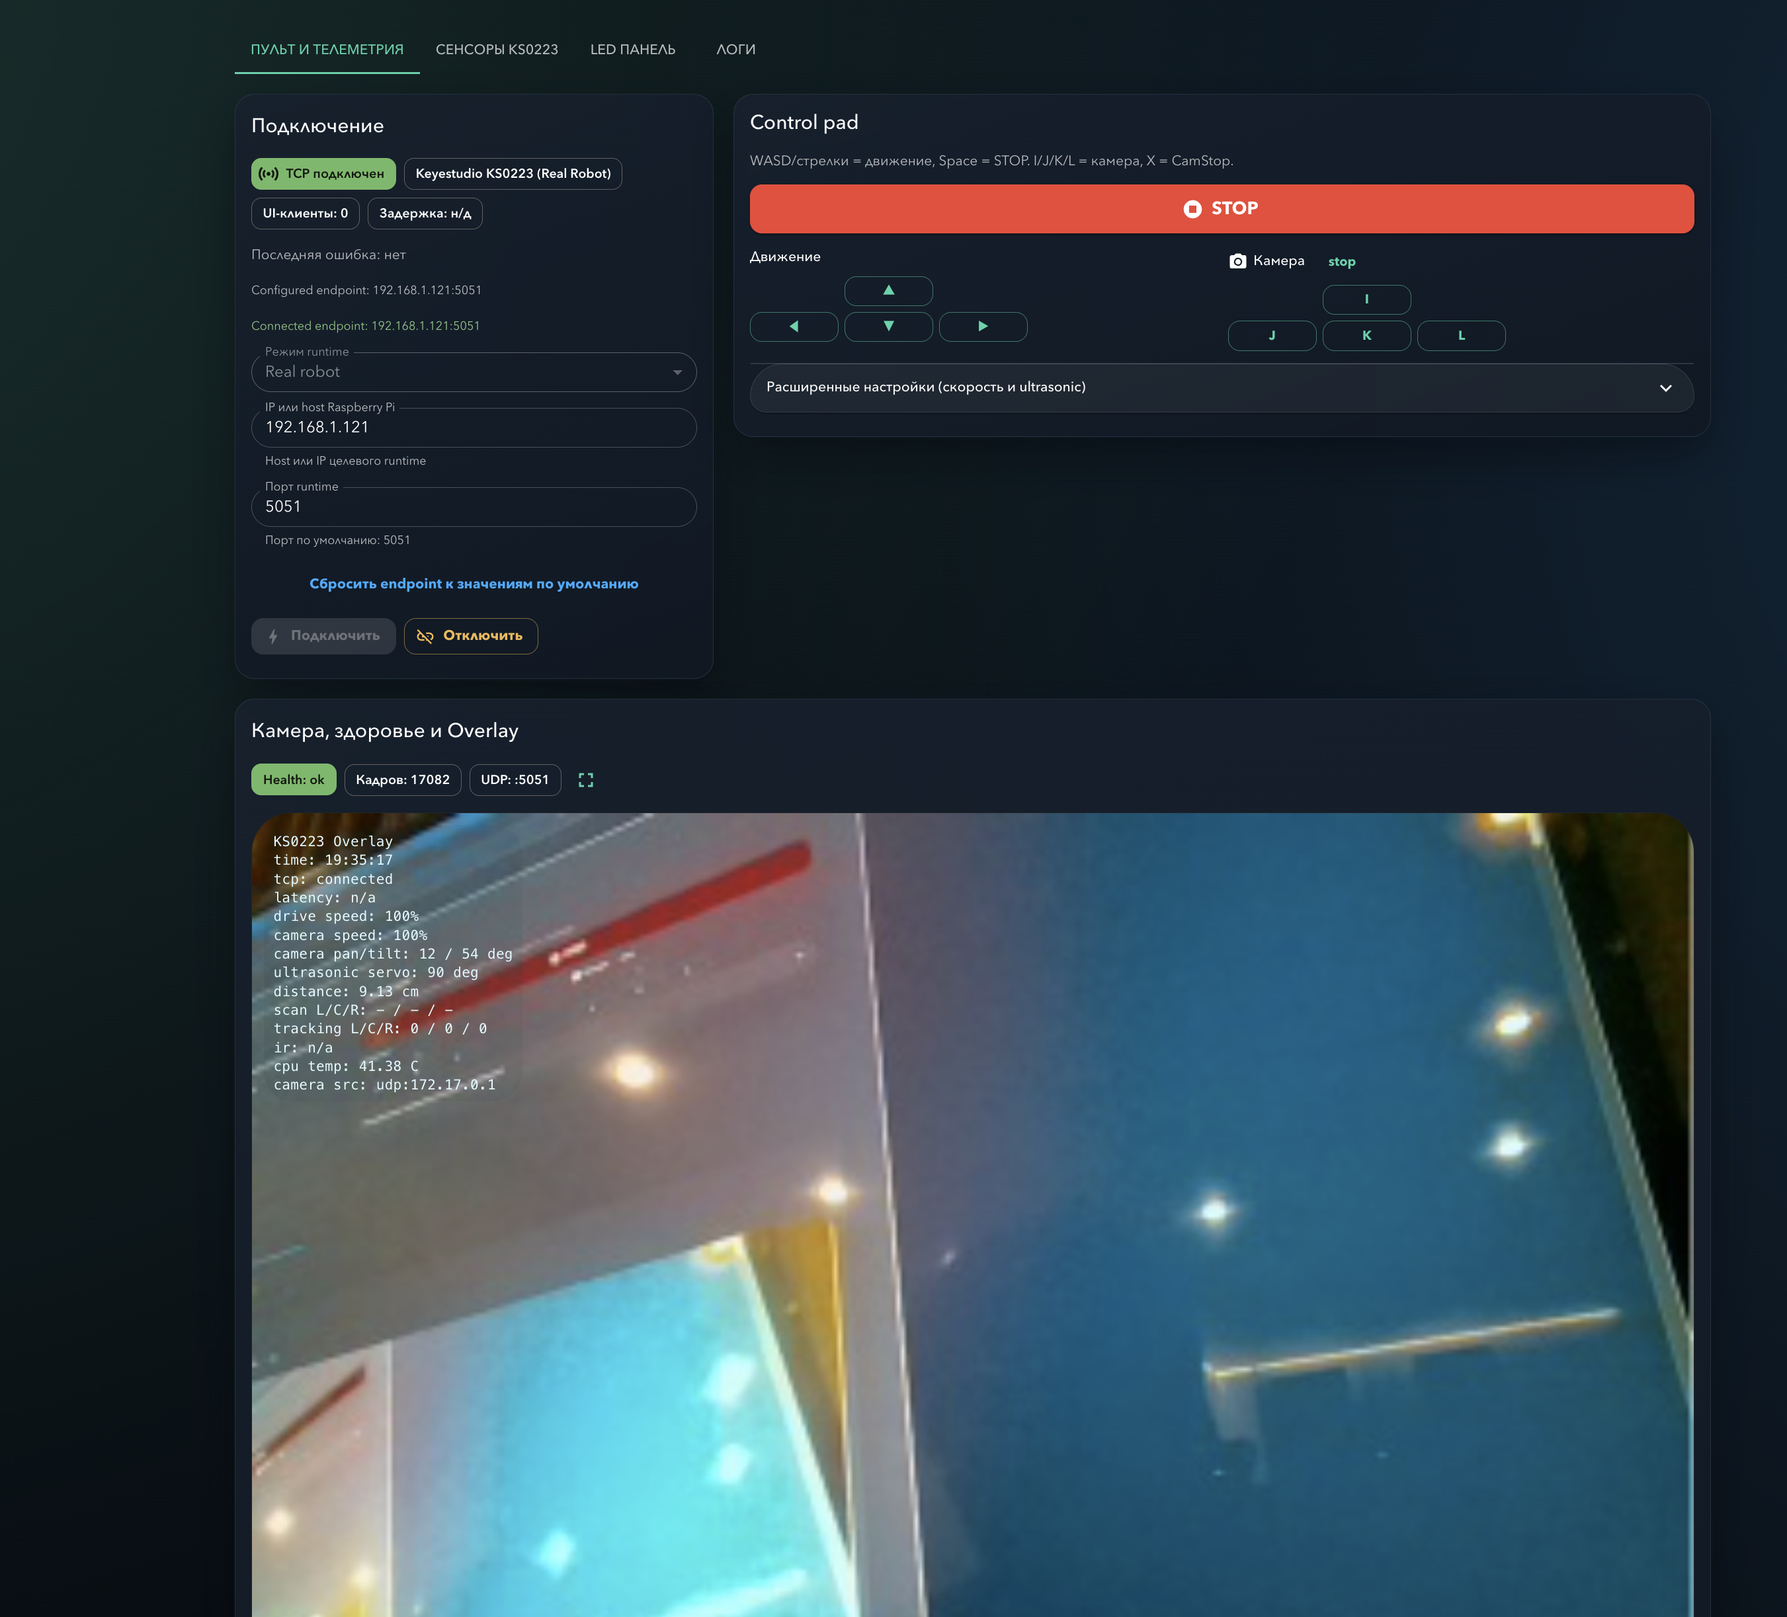
Рисунок 1 - Схема продуктовой архитектуры единого WebUI-драйвера для KS0223
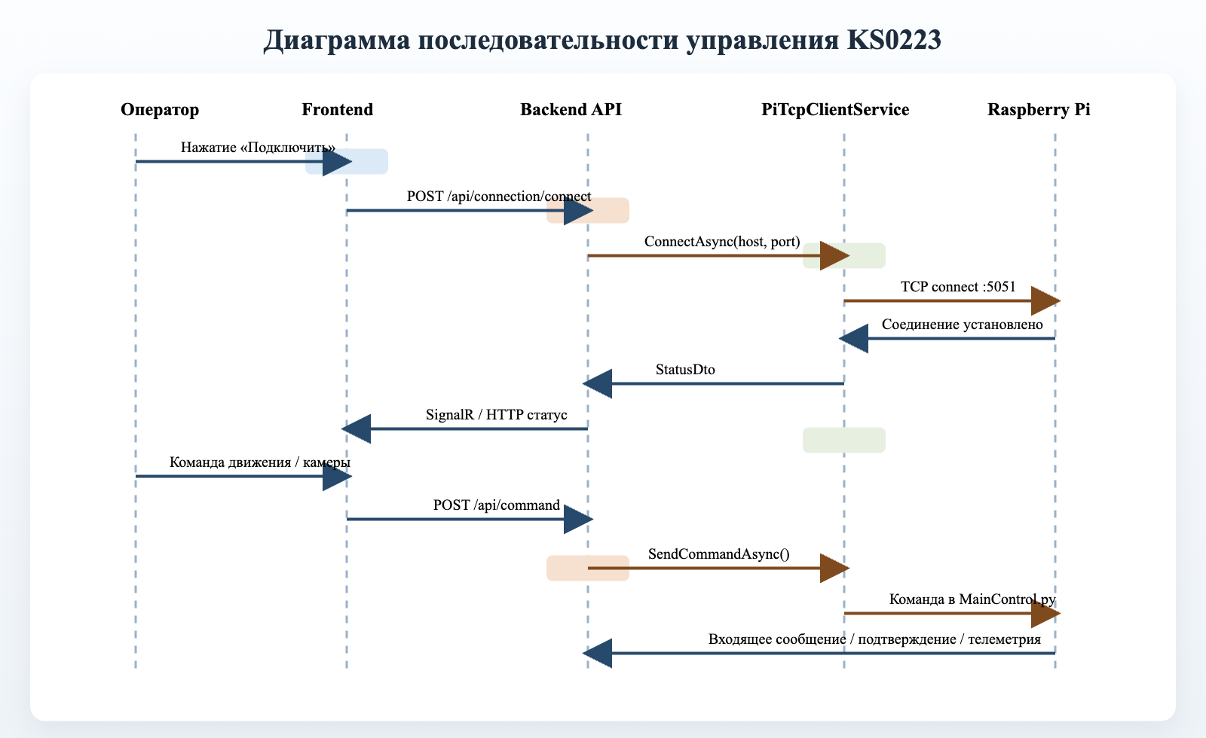
Рисунок 2 - Диаграмма последовательности подключения оператора и отправки команд
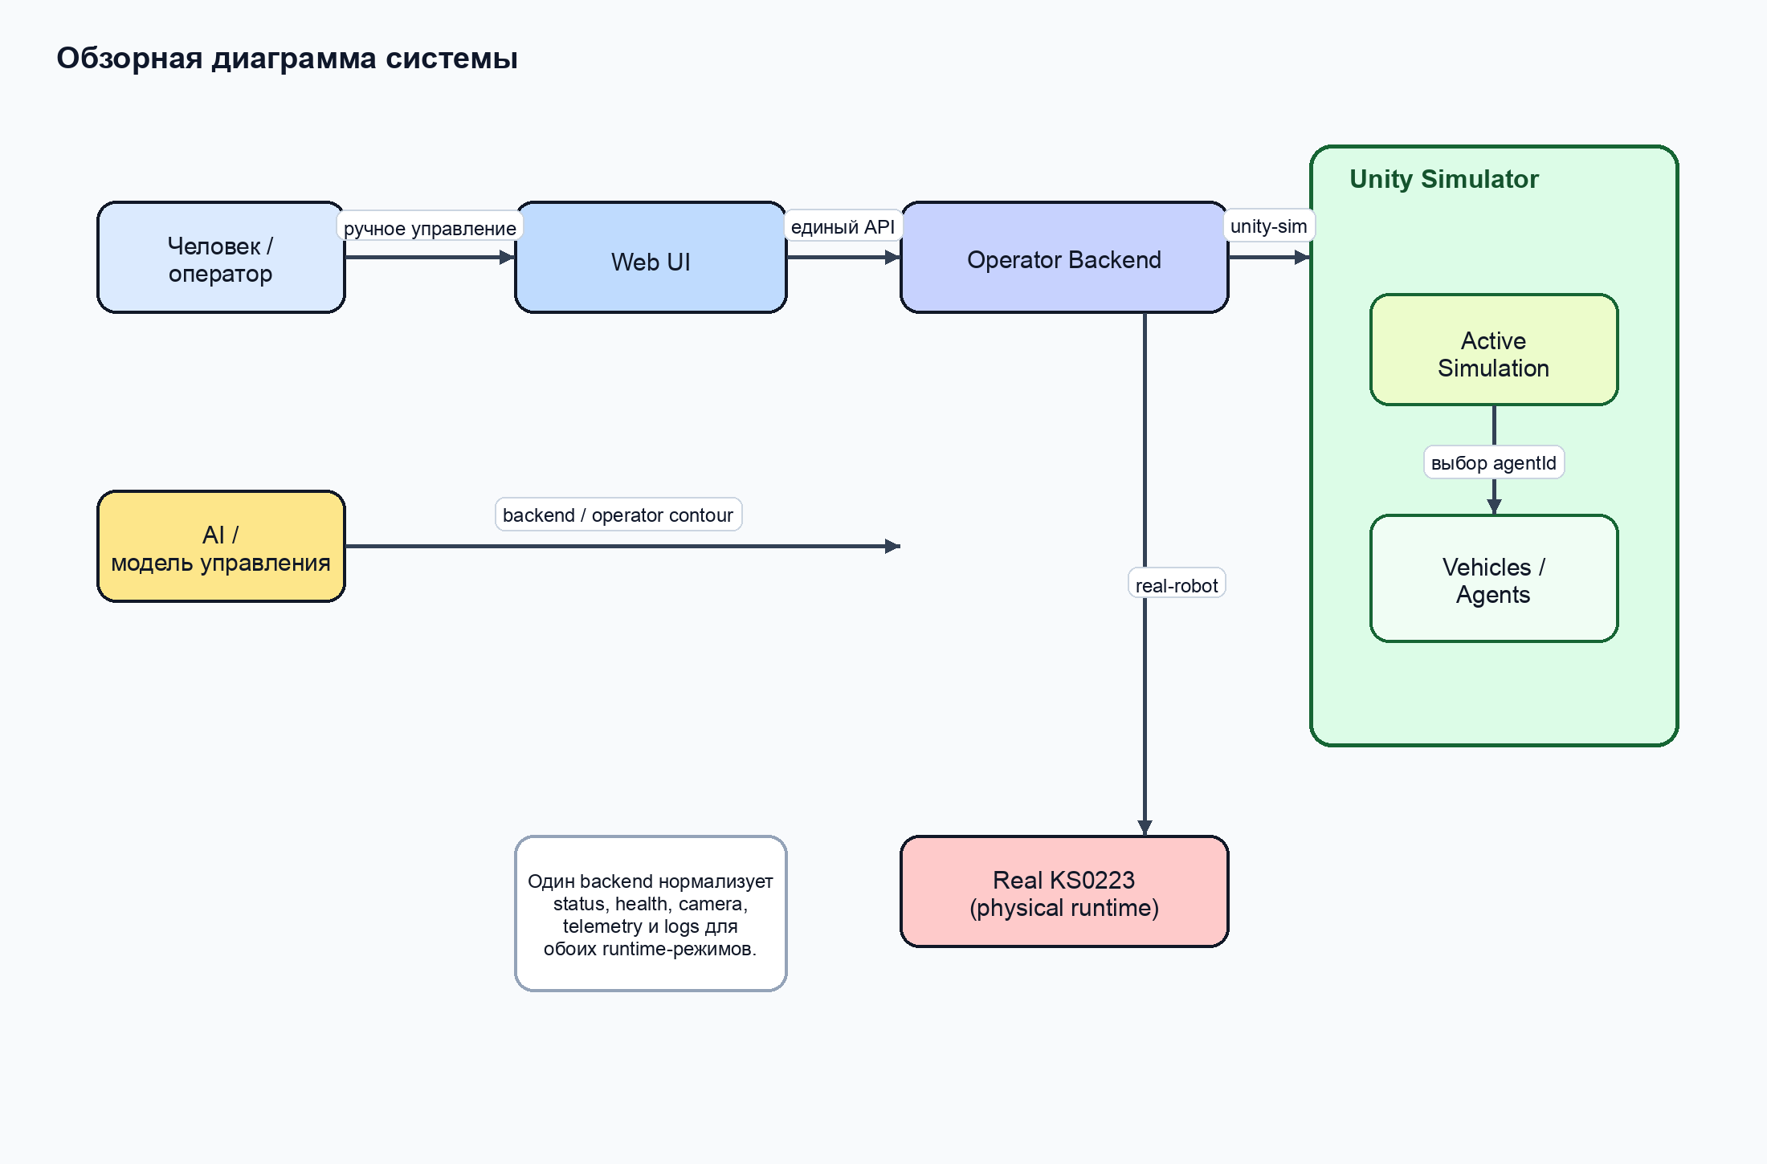
Рисунок 3 - Обзорная диаграмма единого WebUI-драйвера, Unity-симулятора и реального KS0223
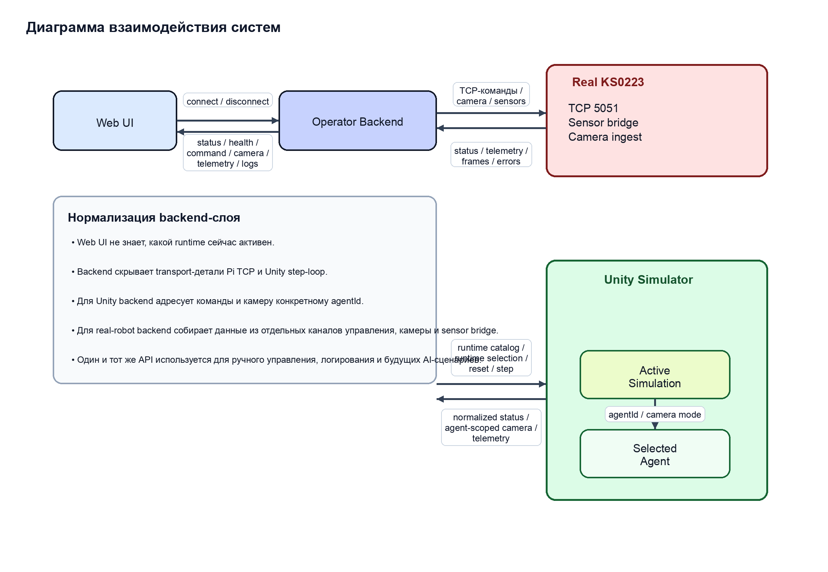
Рисунок 4 - Диаграмма взаимодействия Web UI, backend, Unity runtime и physical runtime

РЕАЛИЗАЦИЯ КОНТУРА REAL-ROBOT ДЛЯ KS0223
Контур `real-robot` предназначен для взаимодействия с физическим стендом Keyestudio KS0223 через уже существующие каналы Raspberry Pi. Основным транспортом управления выступает TCP `5051`, по которому отправляются строковые команды `DirForward`, `DirBack`, `DirLeft`, `DirRight`, `DirStop`, а также команды поворота камеры `CamUp`, `CamDown`, `CamLeft`, `CamRight`, `CamStop`. На уровне backend этот транспорт инкапсулирован внутри `PiTcpClientService`, который поддерживает повторные попытки соединения, обновление статуса и best-effort аварийную остановку.
Важной особенностью physical runtime является отсутствие расширенной телеметрии в штатном TCP-канале. Из-за этого backend дополнен отдельным `SensorBridgeService`, который опрашивает endpoint `http://<targetHost>:8765/api/telemetry` и получает значения дистанции HC-SR04, line tracker, IR-сигнала, системных метрик, настроек скоростей, состояния LED-панели и угла сервопривода. Такой слой позволил собрать удобный интерфейс мониторинга без разрушения базовой логики управления роботом.
Камера в реальном режиме также работает через независимый канал. `CameraStreamService` принимает UDP JPEG-кадры, а также проверяет типовые HTTP camera endpoint на Raspberry Pi. Для оператора это скрыто: UI всегда обращается к backend endpoint `GET /api/camera/snapshot` и `GET /api/camera/mjpeg`, а backend уже сам определяет фактический источник текущего видеопотока.
Дополнительно на стороне backend реализовано JSONL-журналирование. Логируются исходящие команды, события подключения, входящие сообщения, телеметрия sensor bridge и результаты диагностических сценариев. Это необходимо как для инженерной отладки, так и для воспроизводимого анализа сессий демонстрации и испытаний.
Для эксплуатационного использования web-комплекс упакован в Docker-контур с healthcheck и Makefile-командами. Такой способ запуска стандартизирует локальное развертывание на macOS, упрощает обновление backend/frontend и фиксирует повторяемый путь запуска для демонстрации, тестирования и сопровождения.
На рисунке 5 приведено временное изображение платформы KS0223. В финальной версии отчёта его целесообразно заменить фотографией фактического стенда, используемого при демонстрации. Рисунки 6 и 7 показывают основной экран оператора и страницу журналирования текущего продукта.
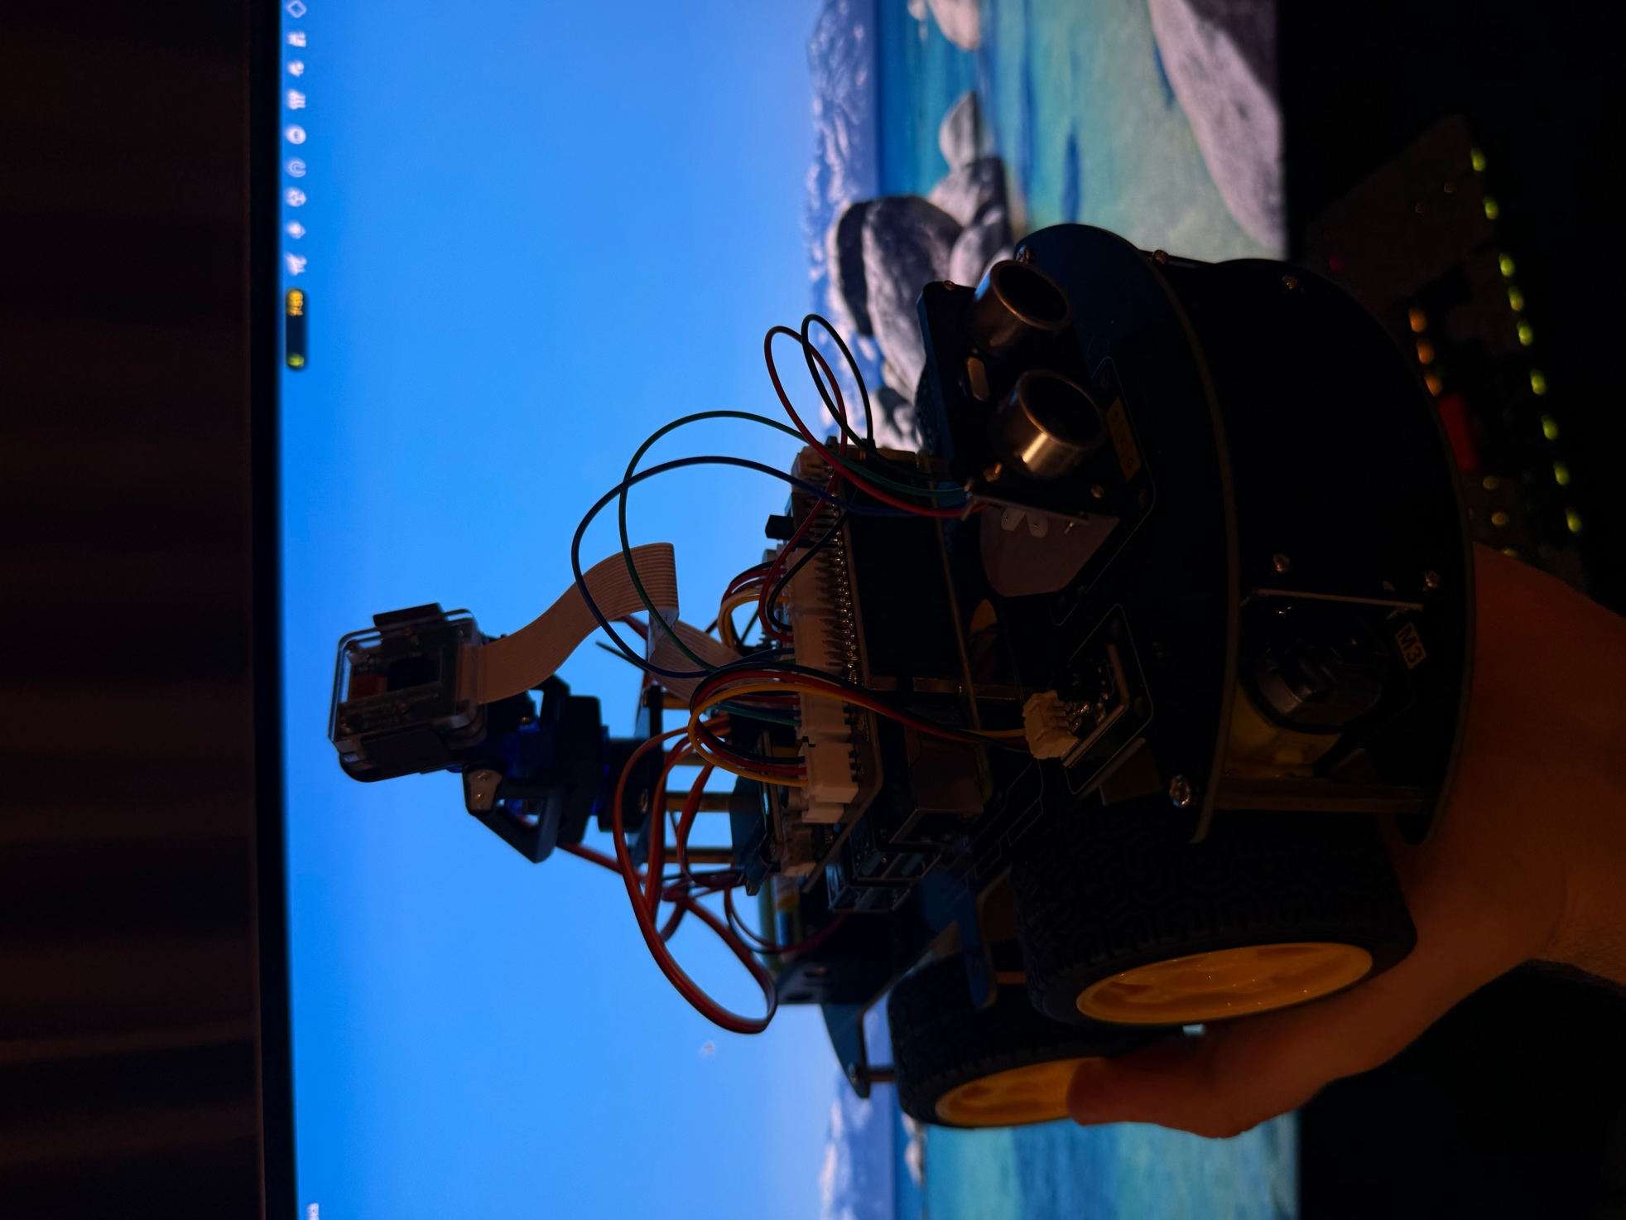
Рисунок 5 - Роботизированная платформа Keyestudio KS0223
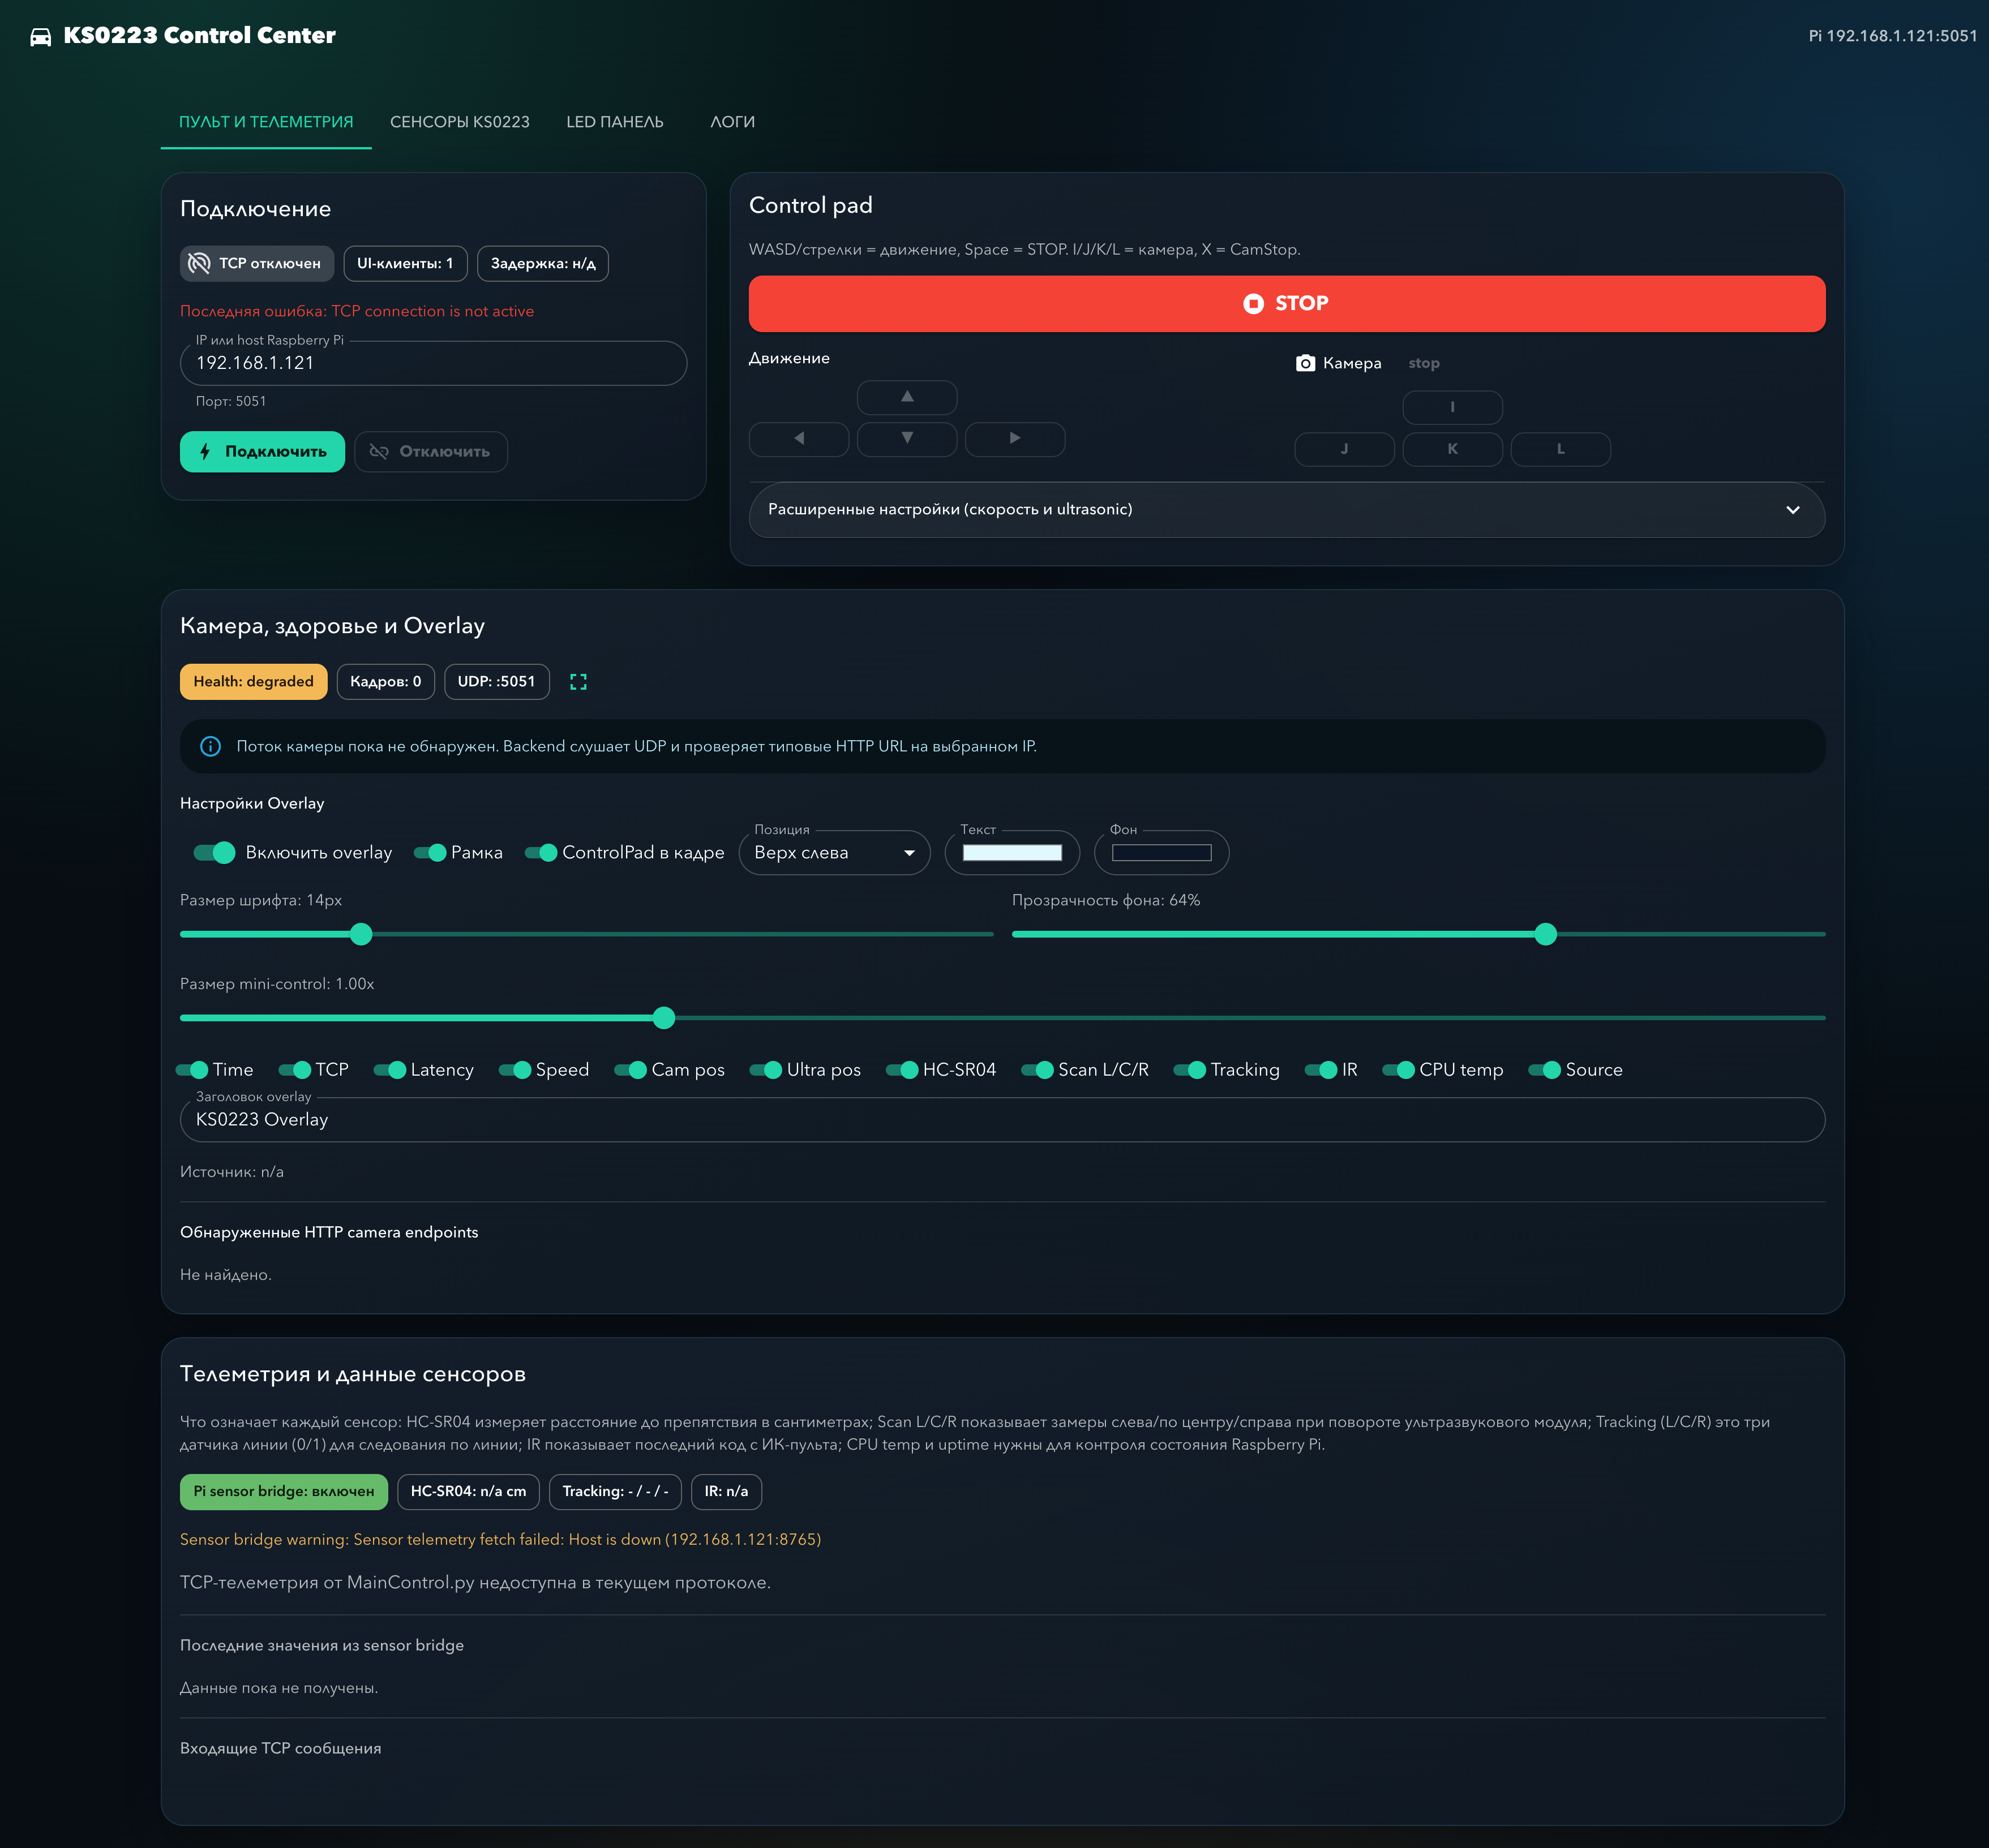
Рисунок 6 - Основной экран WebUI-драйвера в режиме управления платформой KS0223
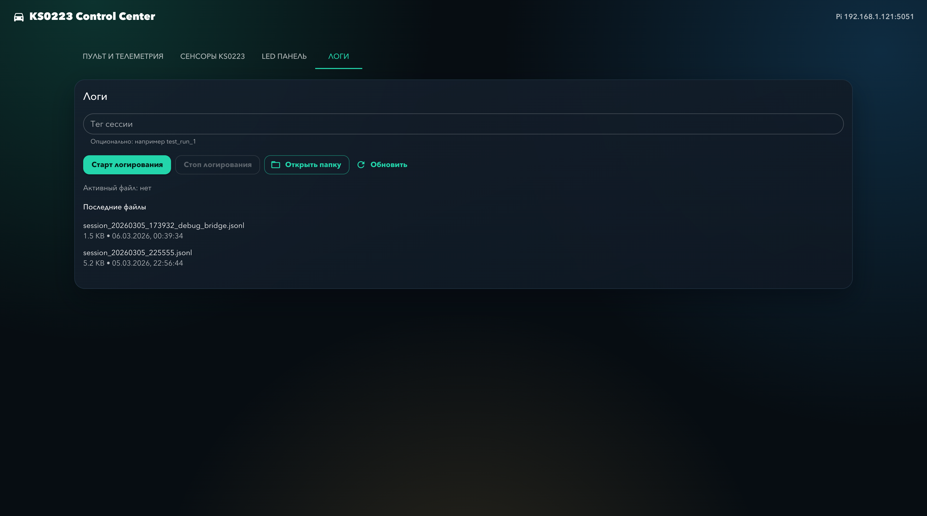
Рисунок 7 - Экран журналирования, диагностики и управления логами

ЕДИНЫЙ API ОПЕРАТОРА
Одним из ключевых результатов практики стало выделение единого API оператора. Его задача состоит в том, чтобы предоставить frontend одинаковые точки интеграции для статуса, healthcheck, камеры, сенсоров, журналов и команд независимо от выбранного runtime. Для real-robot и unity-sim различается внутренняя реализация, но не пользовательская форма работы с системой.
Таблица 1 - Единый API оператора для режимов real-robot и unity-sim
Endpoint | Назначение | Режим real-robot | Режим unity-sim
POST /api/connection/connect | Подключение к выбранному runtime | Устанавливает параметры цели и инициирует TCP-соединение с Raspberry Pi :5051 | Проверяет Unity runtime, считывает контракт и запускает live-адаптацию поверх HTTP API
POST /api/connection/disconnect | Завершение операторской сессии | Отправляет best-effort STOP и закрывает TCP-соединение | Отправляет zero-step / STOP и останавливает внутренний step-loop
GET /api/status | Состояние соединения и runtime | Возвращает статус TCP-клиента, ошибки, latency, логирование | Возвращает статус Unity provider, параметры выбранного runtime и последнего цикла
GET /api/health | Агрегированная готовность operator stack | Объединяет control + camera + sensors для Raspberry Pi | Объединяет control + camera + sensors, извлеченные из Unity provider
POST /api/command | Отправка операторской команды | Преобразует intent в строковую TCP-команду для Pi | Преобразует intent в состояние управления и extensions для шага симуляции
GET /api/camera/status, /snapshot, /mjpeg | Доступ к операторской камере | Читает UDP/HTTP камеру физического стенда | Отдает последний кадр, полученный из Unity step результата
GET /api/sensors/status, /latest | Доступ к телеметрии | Возвращает значения sensor bridge и состояние polling | Возвращает нормализованную телеметрию KS0223 vehicle plugin
POST /api/sensors/config и ultrasonic endpoint | Настройка сенсоров и исполнительных узлов | Проксирует команды в sensor bridge на Pi | Изменяет конфигурацию и модель сенсоров в Unity provider
GET /api/logs/* и POST /api/logs/* | Журналирование сессий | Работает с локальными JSONL файлами backend | Использует тот же локальный JSONL механизм без изменения frontend
GET /api/unity/runtime-catalog и POST /api/unity/runtime-selection | Выбор конфигурации симулятора | Не используется | Позволяет выбрать track, vehicle, camera mode и agents для Unity runtime
Базовый операторский API дополняется SignalR hub `/hub/telemetry`, который обеспечивает передачу обновлений статуса, телеметрии и служебных событий в realtime-режиме. За счёт этого пользовательский интерфейс остаётся отзывчивым как при работе с физическим роботом, так и при работе с симулятором.

ИНТЕГРАЦИЯ С UNITY-СИМУЛЯТОРОМ КАК ЦИФРОВЫМ ДВОЙНИКОМ
Контур `unity-sim` подключает к WebUI уже существующий Unity runtime. С точки зрения backend он представляет собой внешний HTTP JSON API с endpoint `GET /health`, `GET /contract`, `POST /reset` и `POST /step`. `UnityKs0223RuntimeProvider` использует этот API как основу для построения live-режима, аналогичного операторской работе с физическим стендом.
После подключения backend запрашивает runtime catalog и контракт среды, выбирает доступный трек и vehicle plugin, выполняет reset и запускает внутренний step-loop. На каждом цикле provider передаёт актуальное состояние управления, получает `StepResult`, извлекает телеметрию и кадр камеры и публикует их в те же DTO, которыми уже пользуется frontend. Для оператора это выглядит как тот же интерфейс управления, только работающий не с Raspberry Pi, а с симулятором.
KS0223 в Unity используется как цифровой двойник платформы. Vehicle plugin публикует значения `drive.left_pwm_norm`, `drive.right_pwm_norm`, `sensor.speedometer.mps`, `sensor.ultrasonic.front.m`, каналы `sensor.line_tracker.*`, а также оценки по батарее и мощности привода. Это создаёт минимальный паритет по данным между physical runtime и симулятором, достаточный для ручного управления, наблюдения и базовой sim-to-real валидации.
Дополнительно Unity-контур поддерживает выбор трека и визуального варианта машинки, режимы камеры и multi-agent сценарий. Во frontend можно выбрать `track`, `vehicle`, `camera mode`, `control agent` и `camera agent`, а backend адресно маршрутизирует команды и камеру по `agentId`. Такая возможность важна не только для демонстрации, но и для дальнейшего расширения платформы под сценарные эксперименты и исследовательские режимы.
Следует подчеркнуть, что в рамках практики разрабатывался не сам симулятор как отдельный научный результат, а его подключение к общему операторскому контуру. Именно поэтому Unity здесь рассматривается как цифровой двойник и второй runtime-режим, который делает практический WebUI-драйвер содержательной частью магистерской sim-to-real платформы.
Работоспособность симуляторного контура дополнительно подтверждается PlayMode smoke-тестами. В тестах проверяются reset и step-цикл, движение KS0223 вперёд, наличие телеметрии, доступность кадра камеры, а также корректная адресация команд в multi-agent режиме.

СЦЕНАРИИ ИСПОЛЬЗОВАНИЯ И ДАЛЬНЕЙШЕГО РАЗВИТИЯ
Первый слой использования системы относится к человеку-оператору. В этом случае Web UI выступает как единый инженерный пульт: пользователь выбирает режим `real-robot` или `unity-sim`, подключается к нужной среде исполнения, управляет движением, камерой, сенсорами и контролирует диагностический статус. Базовые сценарии ручной работы с реальным стендом и с симулятором показаны на рисунках 8 и 9.
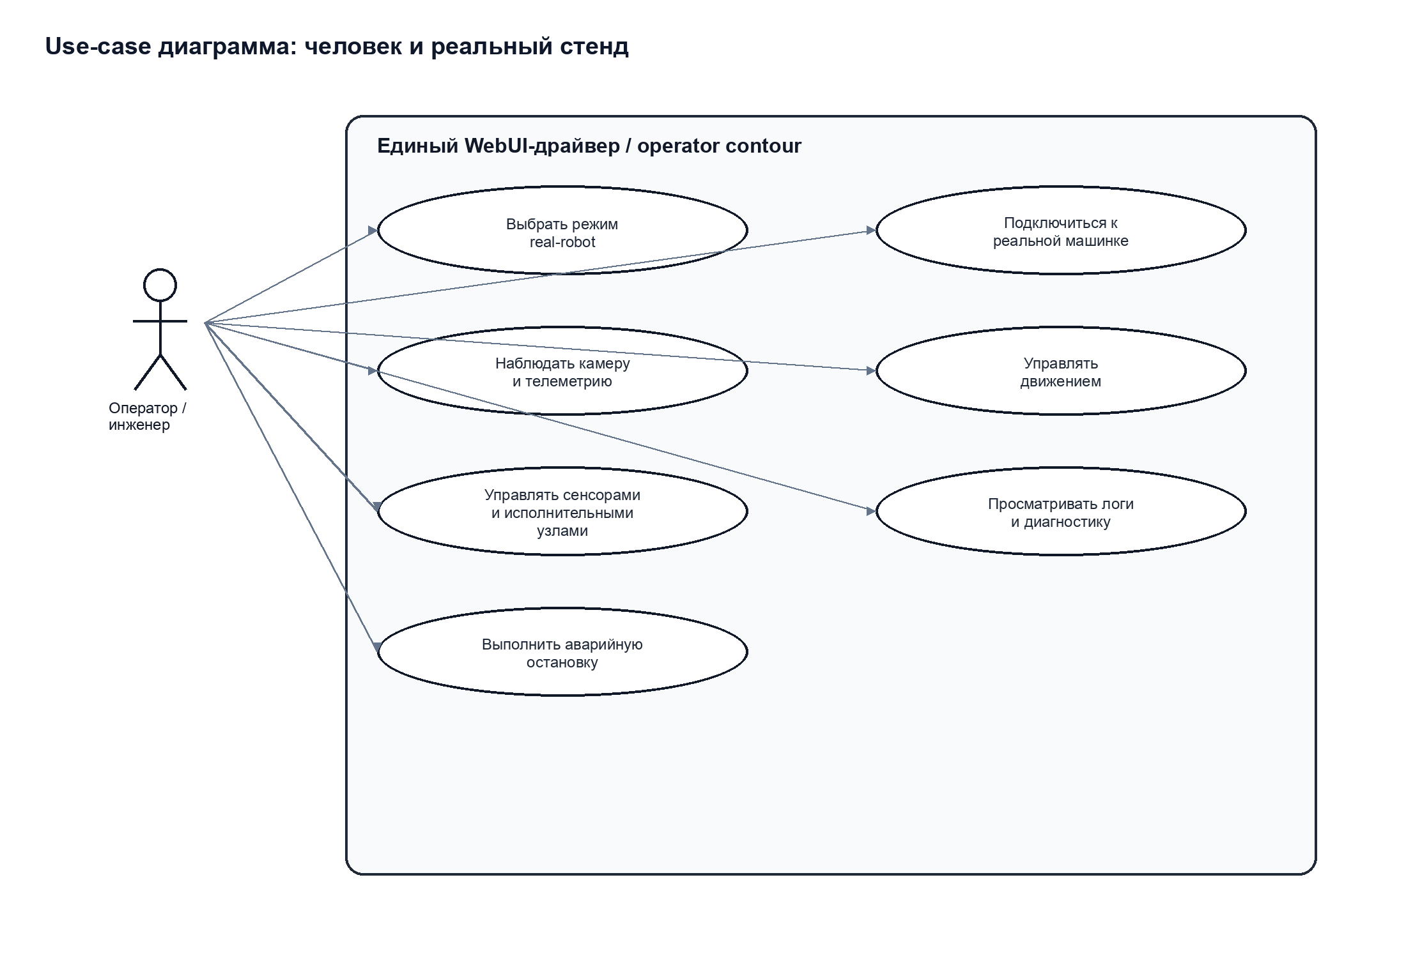
Рисунок 8 - Use-case диаграмма сценариев оператора для real-robot
Для реального стенда оператор подключается к Raspberry Pi, получает видеопоток и телеметрию из backend-слоя, а затем управляет исполнительными узлами KS0223 в едином интерфейсе. Для симулятора тот же интерфейс позволяет выбрать runtime, track, машинку, активного агента и режим камеры, не меняя frontend и не переключаясь на отдельные инструменты.
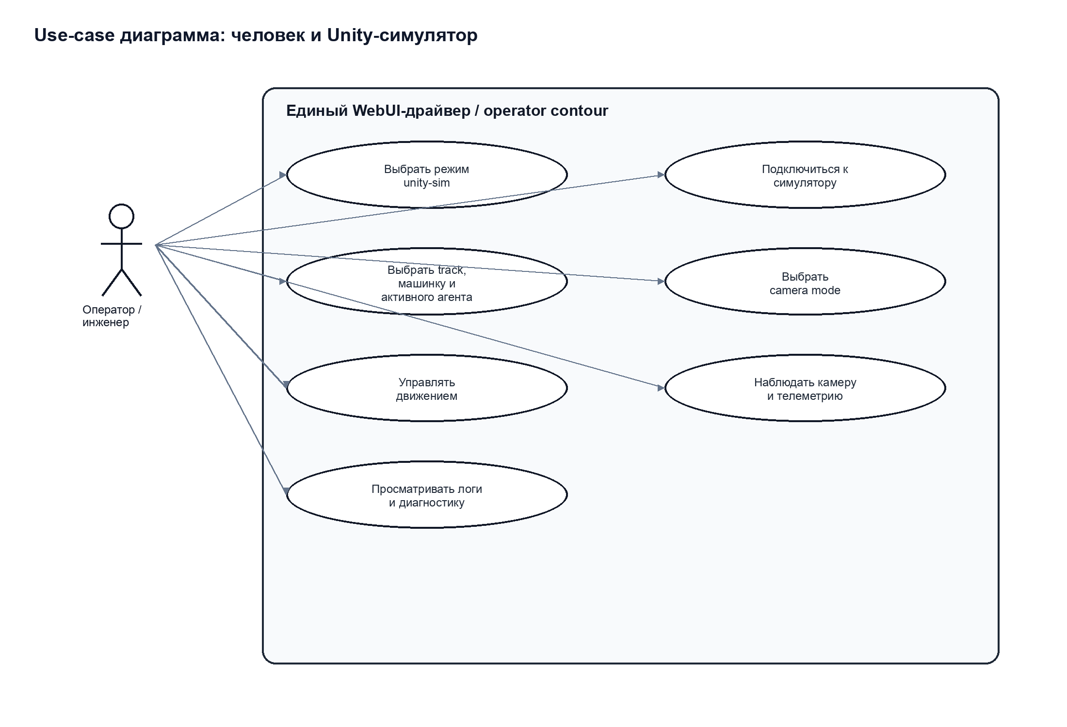
Рисунок 9 - Use-case диаграмма сценариев оператора для unity-sim
Второй слой относится к AI и исследовательским сценариям. На рисунках 10 и 11 разделены два use-case: работа модели управления внутри Unity и последующий маршрут `sim -> real`, при котором та же модель сначала проверяется в цифровом двойнике, а затем подключается к физическому KS0223 через тот же operator contour.
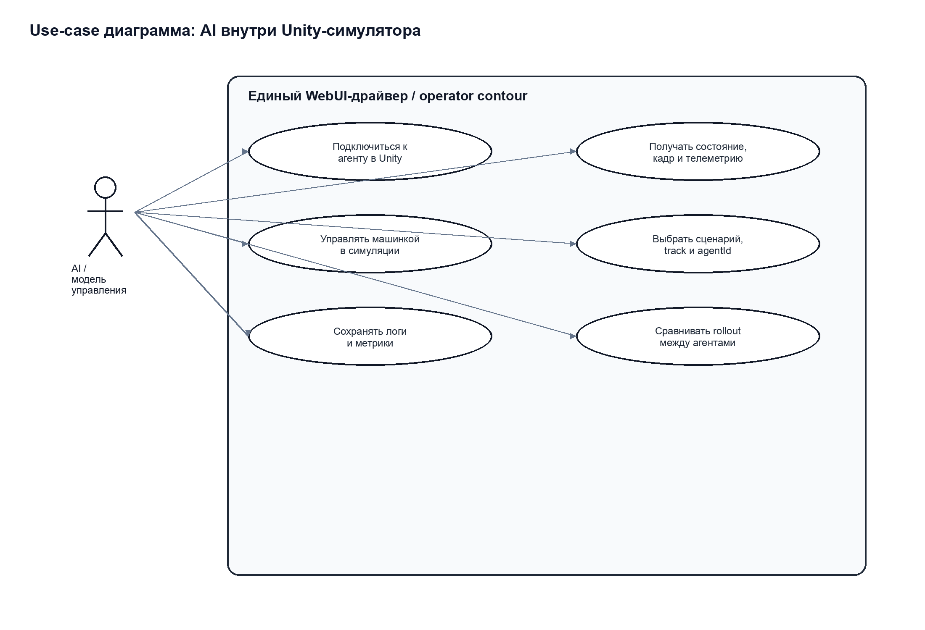
Рисунок 10 - Use-case диаграмма AI-сценариев в Unity
Именно такая схема важна для общей магистерской работы: одна и та же система может использоваться сначала для ручной отладки и валидации поведения в Unity, затем для подключения модели, а затем для проверки этой модели на физическом стенде с теми же status, health, camera и logging точками наблюдения.
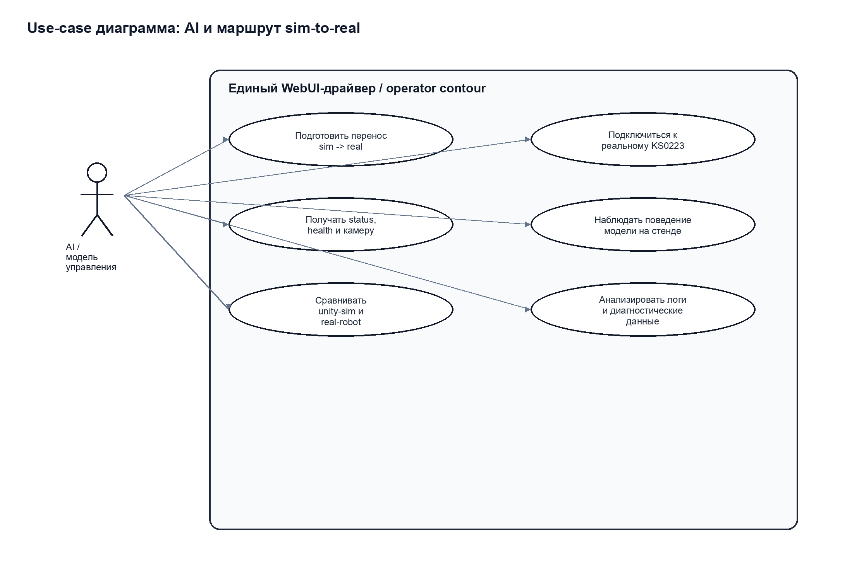
Рисунок 11 - Use-case диаграмма AI-сценариев sim-to-real
Таким образом, практика фиксирует прикладной операторский слой, а магистерская работа развивает сам симулятор, сценарии экспериментов и будущий sim-to-real перенос моделей управления. Разделение на product-core и research-layer позволяет расширять Python SDK, ROS2 bridge и Jupyter notebooks без усложнения базового пользовательского пути.

ОГРАНИЧЕНИЯ ШТАТНОГО ПО KS0223 И ВЫПОЛНЕННЫЕ ДОРАБОТКИ
Реальный стенд KS0223 использует штатное программное обеспечение на Raspberry Pi. В базовый комплект входят `MainControl.py`, принимающий команды управления по TCP `5051`, `FramesSend.py`, отвечающий за передачу кадров, и набор сетевых и systemd-служб, обеспечивающих запуск и сетевую доступность платформы.
В процессе практики было установлено, что штатный контур предоставляет только часть необходимых функций. TCP-канал `5051` принимает строковые команды движения и камеры, но не возвращает телеметрию; часть операторских данных недоступна по сети; видеопоток живёт отдельным каналом и требует собственного процесса отправки кадров.
Дополнительно были выявлены эксплуатационные ограничения штатного ПО. После подключения машинки к Wi-Fi и в ряде сетевых сценариев доступ к платформе становился нестабильным; после reboot мог пропадать канал управления; запуск `MainControl.py`, `FramesSend.py` и сетевых служб происходил непредсказуемо; часть нужных функций вообще отсутствовала из коробки и должна была быть добавлена поверх стандартной конфигурации.
Для получения рабочего operator flow поверх штатного ПО были реализованы отдельные доработки: `sensor bridge` для телеметрии и периферии, camera ingest на стороне backend, JSONL-журналирование операторских сессий, эксплуатационные скрипты развёртывания и обновления, а также Docker-контур и healthcheck для стандартного локального запуска web-комплекса.
Отдельным частным, но важным случаем стал runtime fix для сети и автозапуска. Исправление отключает конфликтный legacy-профиль `eth0`, оставляет единым сетевым менеджером `dhcpcd`, обновляет автозапуск `ks0223-maincontrol.service` и `ks0223-framesend.service`, после чего после контрольного reboot подтверждается стабильная доступность `5051`, восстановление видеоканала и предсказуемый запуск управляющих сервисов.

РЕЗУЛЬТАТЫ ПРАКТИКИ
По итогам учебной практики получены следующие основные артефакты и инженерные результаты:
1. разработан backend на ASP.NET Core (.NET 8) с runtime-aware архитектурой, поддерживающей `real-robot` и `unity-sim`;
2. разработан единый frontend на React + TypeScript для управления движением, камерой, сенсорами и логами без разделения интерфейса по средам исполнения;
3. реализован physical runtime контур для KS0223: TCP-управление, camera ingest, sensor bridge, JSONL-журналирование и эксплуатационные endpoint;
4. реализован Unity adapter, позволяющий использовать существующий симулятор как цифровой двойник платформы внутри того же WebUI-драйвера;
5. подготовлен единый API оператора для подключения, статуса, healthcheck, камеры, сенсоров, журналирования и выбора конфигурации симулятора;
6. подготовлен контейнеризированный запуск web-комплекса и комплект инструкций по локальному развёртыванию, обновлению и диагностике;
7. подготовлен и проверен эксплуатационный патч для устранения нестабильной работы Raspberry Pi после reboot;
8. оформлены архитектурные материалы, рисунки, листинги и отчётные документы, связывающие практику с общей магистерской sim-to-real линией проекта.
Итоговый результат можно охарактеризовать как работоспособный WebUI-драйвер интерфейс для платформы KS0223, пригодный для реального стенда, для Unity-симулятора и для дальнейшего подключения исследовательских и модельных компонентов.

ЗАКЛЮЧЕНИЕ
Поставленные цели учебной практики выполнены. Создан единый операторский контур, который объединяет web-интерфейс, backend API, physical runtime Keyestudio KS0223 и Unity runtime в общую прикладную систему управления и мониторинга.
Практический результат имеет самостоятельную инженерную ценность и одновременно служит содержательной частью магистерской работы. Он не заменяет разработку симулятора как научно-проектного направления, но создаёт тот самый прикладной слой, через который симулятор и реальный стенд могут использоваться в одном пользовательском и исследовательском процессе.

ПРИЛОЖЕНИЕ А. КЛЮЧЕВЫЕ ТЕХНОЛОГИИ
ASP.NET Core (.NET 8), SignalR, React, TypeScript, Vite, MUI, Unity 6000.1.8f1, HTTP JSON API, TCP/UDP, JSONL-логирование, Docker, Makefile, Linux systemd, Python SDK, ROS2 bridge.
Выбор технологий обусловлен необходимостью собрать лёгкий локальный операторский стек, сохранить прозрачную сетевую интеграцию с Raspberry Pi и одновременно обеспечить подключение Unity runtime без разработки отдельного frontend-приложения.

ПРИЛОЖЕНИЕ Б. КОМПОНЕНТЫ И НАБОР ПЛАТФОРМЫ
На рисунке 12 приведён пример состава набора KS0223 по официальной документации производителя. Изображение используется как вспомогательная иллюстрация состава платформы и может быть заменено на фотографии фактической установки и подключённых периферийных модулей.
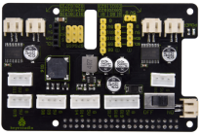
Рисунок 12 - Пример состава набора KS0223 по документации Keyestudio

ПРИЛОЖЕНИЕ В. ФРАГМЕНТЫ КОДА
Листинг 1 - Регистрация runtime providers и базовых сервисов backend
builder.Services.AddSignalR();
builder.Services.AddSingleton<SessionLogger>();
builder.Services.AddSingleton<PiTcpClientService>();
builder.Services.AddSingleton<RealKs0223RuntimeProvider>();
builder.Services.AddSingleton<UnityKs0223RuntimeProvider>();
builder.Services.AddSingleton<IKs0223RuntimeProvider>(serviceProvider => serviceProvider.GetRequiredService<RealKs0223RuntimeProvider>());
builder.Services.AddSingleton<IKs0223RuntimeProvider>(serviceProvider => serviceProvider.GetRequiredService<UnityKs0223RuntimeProvider>());
builder.Services.AddSingleton<RuntimeControlService>();
builder.Services.AddSingleton<CameraStreamService>();
builder.Services.AddSingleton<SensorBridgeService>();
Листинг 2 - Переключение режима исполнения в RuntimeControlService
public async Task ConnectAsync(string? mode, string? host, int? port, CancellationToken cancellationToken)
{
var normalizedMode = RuntimeModes.Normalize(mode);
var provider = ResolveProvider(normalizedMode);
if (!string.Equals(normalizedMode, GetCurrentMode(), StringComparison.OrdinalIgnoreCase))
{
await GetCurrentProvider().DisconnectAsync(cancellationToken);
lock (stateLock)
{
currentMode = normalizedMode;
}
}
await provider.ConnectAsync(host, port, cancellationToken);
}
Листинг 3 - Fail-safe STOP при отключении последнего клиента и остановке backend
public async Task DisconnectAsync(CancellationToken cancellationToken)
{
lock (stateLock)
{
desiredConnection = false;
}
await TrySendStopBestEffortAsync("manual-disconnect", cancellationToken);
await CloseConnectionAsync(cancellationToken);
}
public override async Task StopAsync(CancellationToken cancellationToken)
{
await TrySendStopBestEffortAsync("app-shutdown", cancellationToken);
await CloseConnectionAsync(cancellationToken);
await base.StopAsync(cancellationToken);
}
Листинг 4 - Получение конфигурации Unity runtime и запуск адаптации
public async Task<UnityRuntimeCatalogDto> GetRuntimeCatalogAsync(string? host, int? port, CancellationToken cancellationToken)
{
var resolvedHost = !string.IsNullOrWhiteSpace(host) ? NormalizeTargetHost(host.Trim()) : targetHost;
var resolvedPort = port is >= 1 and <= 65535 ? port.Value : targetPort;
return await ProbeContractForEndpointAsync(resolvedHost, resolvedPort, cancellationToken);
}
using var initial = await ResetSimulationAsync(cancellationToken);
UpdateFromStepResult(initial, selectedControlAgentId, updateSharedState: true);
await BroadcastStatusAsync(cancellationToken);
Листинг 5 - Эксплуатационный сетевой патч для устойчивой работы после reboot
if [[ -f /etc/network/interfaces.d/eth0 ]]; then
sudo_cmd mv /etc/network/interfaces.d/eth0 /etc/network/interfaces.d/eth0.ks0223-disabled
fi
sudo_cmd systemctl disable --now networking.service || true
cat <<'DHCPCD' | sudo_cmd tee -a /etc/dhcpcd.conf >/dev/null
interface wlan0
metric 100
interface eth0
metric 400
DHCPCD

ПРИЛОЖЕНИЕ Г. НАПРАВЛЕНИЯ ДАЛЬНЕЙШЕГО РАЗВИТИЯ
К ближайшим направлениям развития относятся: формализация сценария сравнения `sim` и `real`; расширение parity по камере и сервоприводам; подключение модели управления через единый operator-core; подготовка фотографий фактического стенда и итоговых скриншотов для финальной версии отчёта; развитие Python/ROS2 контуров как исследовательского слоя без усложнения базового WebUI-драйвера.

СПИСОК ИСПОЛЬЗОВАННЫХ ИСТОЧНИКОВ
1. Keyestudio. KS0223 Smart Small Turtle Robot Car V2.0 for Raspberry Pi : [сайт]. - URL: https://docs.keyestudio.com/projects/KS0223/en/latest/ (дата обращения: 13.03.2026).
2. Keyestudio. KS0223 Description : [сайт]. - URL: https://docs.keyestudio.com/projects/KS0223/en/latest/Description.html (дата обращения: 13.03.2026).
3. Keyestudio. KS0223 Kit List : [сайт]. - URL: https://docs.keyestudio.com/projects/KS0223/en/latest/Kit%20List.html (дата обращения: 13.03.2026).
4. Microsoft Learn. ASP.NET Core SignalR overview : [сайт]. - URL: https://learn.microsoft.com/aspnet/core/signalr/introduction?view=aspnetcore-8.0 (дата обращения: 13.03.2026).
5. Microsoft Learn. Hosted services in ASP.NET Core : [сайт]. - URL: https://learn.microsoft.com/aspnet/core/fundamentals/host/hosted-services?view=aspnetcore-8.0 (дата обращения: 13.03.2026).
6. Microsoft Learn. Minimal APIs overview : [сайт]. - URL: https://learn.microsoft.com/aspnet/core/fundamentals/minimal-apis/overview?view=aspnetcore-8.0 (дата обращения: 13.03.2026).
7. Unity Manual. Unity 6 Manual : [сайт]. - URL: https://docs.unity3d.com/6000.1/Documentation/Manual/ (дата обращения: 13.03.2026).
8. MUI. Material UI - React components : [сайт]. - URL: https://mui.com/material-ui/getting-started/ (дата обращения: 13.03.2026).
9. Vite. Getting Started Guide : [сайт]. - URL: https://vite.dev/guide/ (дата обращения: 13.03.2026).
10. Docker Docs. Docker overview : [сайт]. - URL: https://docs.docker.com/get-started/docker-overview/ (дата обращения: 13.03.2026).
11. Open Robotics. ROS 2 Documentation : [сайт]. - URL: https://docs.ros.org/en/humble/index.html (дата обращения: 13.03.2026).

